Si vous éprouvez des difficultés à lire ce courriel, veuillez essayer la version Web.
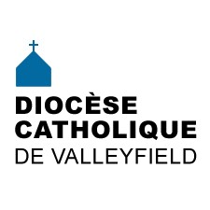 | INFO HEBDO  7 février 2018
Nominations et Mandats  dans notre diocèse | Mgr Noël Simard a nommé les personnes suivantes au cours des derniers mois: Merci à chacun et chacune pour votre engagement dans la vie du diocèse!  M. l'abbé Paul Barnabé Akpa  administrateur paroissial  paroisse de Sainte-Martine  M. Alcide Maheu  membre  Comité de gestion du Fonds Isabelle-Fleurant  M. l'abbé Normand Bergeron  aumônier  Chevaliers de Colomb, assemblée 1032, Colonel Salaberry  Mme Nathalie Lemaire  M. l'abbé Boniface N'kulu Lupitshi  membres  Comité de gestion du Fonds des Messagères de Marie-Médiatrice  M. Luke De Stephano  membre  Conseil pour les affaires économiques  M. Denis Lapointe  membre  Conseil pour les affaires économiques  M. Donald Quane  membre  Conseil pour les affaires économiques  M. Jean-Claude Marchand  membre (renouvellement)  Conseil pour les affaires économiques  M. l'abbé Gilles Meury  membre nommé  Comité de gestion du Fonds Paul-Lebeuf-troisième-âge  M. l'abbé André Lafleur  membre élu  Comité de gestion du Fonds Paul-Lebeuf-troisième-âge  M. l'abbé Clément Laffitte  M. l'abbé Boniface N'kulu Lupitshi  Father Marceliano Serrato Herrera  membres élus  Conseil presbytéral  M. Michel Vallée  président  Compagnie du Cimetière catholique de Valleyfield
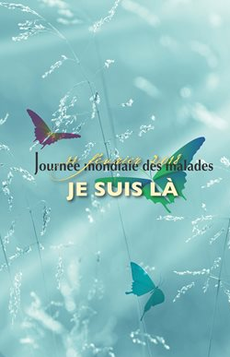 | Journée mondiale des malades le 11 février  JE SUIS LÀ  Quel réconfort et quel soulagement avons-nous lorsqu’un proche, un ami nous dit "Je suis là". Quelle consolation lorsque ces mots deviennent une expérience de vie, une conviction intérieure que quelqu’un est là pour nous.  Le matériel d’accompagnement pour la Journée mondiale des malades du 11 février 2018 propose une réflexion sur la confiance qui peut se tisser dans le parcours d’une vie. Au fil du quotidien de nos joies, de nos peines, de nos maladies, il est possible de s’appuyer sur une présence bienveillante qui nous dit : Je suis là.
Mercredi prochain, 14 février, c'est le Mercredi des Cendres qui marque le début du Carême. L'organisme Développement et Paix propose comme chaque années son Carême de partage, sous le thème Ensemble pour la paix, dont vous pouvez vous procurer le matériel d'accompagnement.
Vous pouvez aussi lire le message de Mgr Simard pour le Carême.
OYEZ! OYEZ!  NOUVELLES DIOCÉSAINES  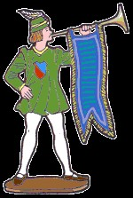 | - Le 5 février dernier, Mgr Simard assistait aux funérailles de Mgr Maurice Couture, qui fut archevêque de Québec de 1990 à 2002. Voici le très beau message de condoléances qu'à titre de président de l'Assemblée des évêques du Québec il adressait à M. le Cardinal Gérald Cyprien Lacroix, archevêque de Québec et à Mgr Jean-Pierre Blais, évêque de Baie-Comeau.  - On parle dans les médias de l'initiative de parrainage de réfugiés syriens dans la région pastorale de Vaudreuil-Dorion/île-Perrot. Bravo à nos collègues!  - Le mardi 13 mars prochain, le Comité diocésain de Développement et Paix organise une conférence au Centre diocésain de Valleyfield avec Mme Marie-Fausta Maurice-Baptiste, coordonnatrice des programmes pour Haïti, et M. Jean-Paul St-Germain, animateur à Développement et Paix. Accueil à 19h à la salle Guy-Bélanger. Veuillez signaler votre présence au 450-373-8122 poste 222.  - À nouveau cette année, le diocèse de Valleyfield organise le FESTI-FOI, une grande rencontre pour tous les confirmé-e-s 2017-2018 du diocèse, qui aura lieu le dimanche 18 mars prochain, à compter de 10h30 à la basilique-cathédrale Sainte-Cécile. L'activité débutera par la messe à la basilique-cathédrale Sainte-Cécile à 10h30, suivie d'un après-midi d'activités sur place (ateliers de percussion, pains, tressages de rameaux, dizainiers). Apportez votre dîner ! Gratuit ! Apportez une denrée non-périssable pour les plus démunis du diocèse.  Inscription auprès de votre paroisse avant le 1er mars pour obtenir un souvenir. Pour plus de détails et de photos de l'édition 2017, visitez la page Facebook.  - À ne pas manquer : Concert du chansonnier Robert Lebel à l'église très-Sainte-Trinité le samedi 7 avril à 19h30.  - 24 avril : Le CEFOP organise une session de formation avec l'abbé Alain Roy sur le thème : Évangéliser comme saint Paul. De 9h30 à 15h30 au Centre diocésain.
ÉVÉNEMENTS À VENIR | 10 février : Formation des marguilliers et présidents d'assemblée à à salle Guy-Bélanger du Centre diocésain (à partir de 9h)  10 février : 20h : Soirée dansante au profit du parrainage des familles syriennes à Pincourt  17 février : Journée de ressourcement pour le Cursillo diocésain : Mise en forme spirituelle  25 février : Tour cathédrale pour les confirmands des régions de Valleyfield et de Huntingdon  18 mars : Collecte dans les paroisses pour Développement et Paix  POUR CONNAÎTRE TOUS LES ÉVÉNEMENTS À VENIR, CONSULTEZ NOTRE CALENDRIER DIOCÉSAIN!
LA MINUTE VERTE | On se prépare pour la St-Valentin et le Mercredi des Cendres la semaine prochaine !  Comment être vert pour la St-Valentin ?  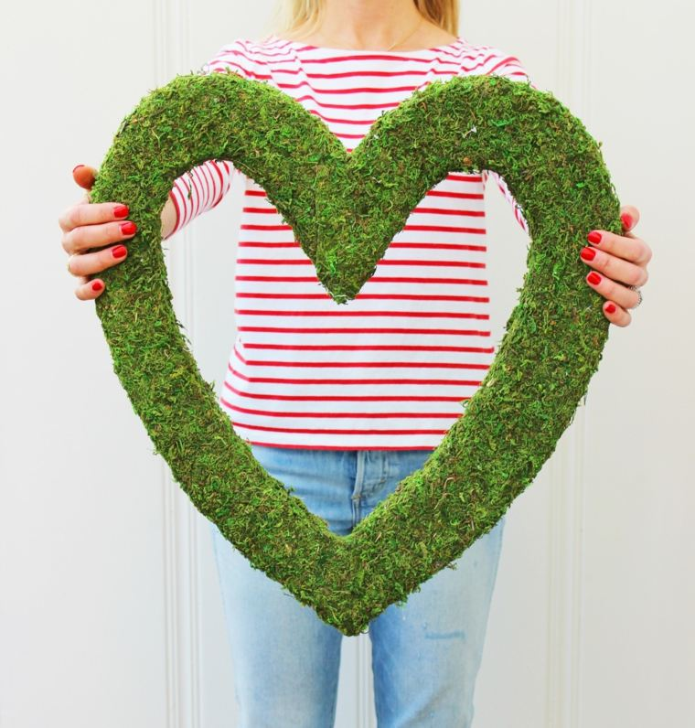  - Limitez votre consommation au le strict minimum : offrez à l’être cher un cadeau immatériel (un massage, une sortie, du temps de qualité, etc.)  - Offrez un cadeau durable : par exemple des fleurs en pot ou des végétaux de saison au lieu d’un bouquet de fleurs (qui se fanent rapidement)  - Privilégiez l’achat local, bio ou artisanal dans la mesure du possible chez un commerçant local au lieu des magasins à grande surface.  - Pour l’emballage, je vous suggère la réutilisation d’un sac cadeau avec papier de soie ou même tout simplement coller un chou sur votre cadeau à la place d’utiliser du papier d’emballage.  - Pour une sortie au restaurant, essayez d’identifier un lieu qui du compostage ou qui a une certification écoresponsable.  - Soulignez la St-Valentin une autre date que le 14 février, autant pour éviter les files d’attentes au restaurant qu’au stationnement (ce qui est polluant) que pour économiser sur le menu spécial de St-Valentin en plus de vivre dans son intégralité le Mercredi des Cendres, qui nous prépare à Pâques qui tombe le 1er avril cette année (ce n’est pas une farce !)  Pour plus de détails sur l’achat écoresponsables des fleurs, consultez l’article d’Équiterre.  Pour le Mercredi des Cendres, soyez verts en respectant le maigre (pas de viande, qui coûte très cher en énergie à produire) et jeûne (on ne mange pas) proposés par l’Église pour débuter le Carême. Également, vous pouvez apporter vos vieux rameaux à votre paroisse pour les brûler pour en faire des cendres pour le Mercredi des Cendres 2019 : c'est de la réutilisation !  Bonne préparation pour ces deux célébrations !  Les actualités sur la Création : sur le chemin de Compostelle pour la cause de l’autisme, 2018 doit être verte pour la députée de Salaberry-Suroît, succès pour la veillée d’antan au Bois Robert, accès à la culture lors des pédagos à Ste-Martine.
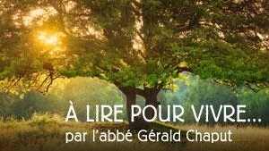 | Les réflexions de l'abbé Gérald Chaput :  Année B : samedi de la 5e semaine ordinaire : Nourrissez-les!  Fragilité interdite : une belle réflexion sur notre "ADN fondamental"
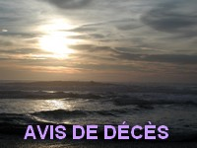 | SOEUR GISÈLE DAOUST, S.N.J.M. - À Longueuil, le 26 janvier 2018, à l'âge de 89 ans, est décédée Soeur Gisèle Daoust, en religion Soeur Pierre-de-la-Merci. Elle était la fille de Elzéar Daoust et de Rose-Alina Parent, née à Howick. Outre sa famille religieuse, elle laisse dans le deuil des neveux et nièces et arrière-neveux et arrière-nièces. Les funérailles ont eu lieu le 31 janvier à la maison Jésus-Marie à Longueuil, et l'inhumation, au cimetière St-Antoine de Longueuil, chemin Chambly.  SOEUR THÉRÈSE CONSTANT, S.S.A. - À la Maison mère des Soeurs de Sainte-Anne de Lachine, le 29 janvier 2018, à l'âge de 93 ans, est décédée Soeur Thérèse Constant (Soeur Marie-Anne-de-Bretagne). Originaire de Saint-Polycarpe, elle était la fille de feu Georges Constant et de feu Marie-Anne Lalonde. Elle laisse dans le deuil, outre sa famille religieuse, plusieurs neveux et nièces. Les funérailles ont eu lieu le 1er février 2018 en la chapelle de la Maison mère des Soeurs de Sainte-Anne à Lachine.
SUIVEZ-NOUS SUR FACEBOOK! | 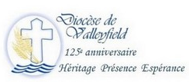
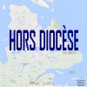
Tous droits réservés - Diocèse catholique de Valleyfield
11, rue de l'église, Salaberry-de-Valleyfield, QC J6T 1J5
T 450 373.8122 - F 450 371.0000
sec.eveque@diocesevalleyfield.org
Faites parvenir les informations concernant vos événements à : sec.eveque@diocesevalleyfield.org
Pour vous désinscrire: sec.eveque@diocesevalleyfield.org
S.V.P. Spécifier votre nom et l'adresse électronique à désinscrire. Merci!

